Праздники моей страны - 9 мая
Немало праздников у нас,
Хороших праздников немало,
Но повторяю каждый раз,
Что этот день- всему начало,
Что без него, что без него
И счастья мира мир не ведал
И не было бы ничего,
Когда бы не было Победы!

Какой праздник мы отмечаем 9 мая?
День Победы.
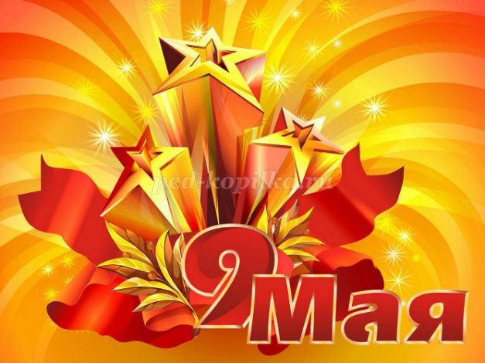
Когда-то, давным-давно, когда ваши прабабушки и прадедушки были еще маленькими, на нашу страну рано утром 22 июня 1941 года напали враги – немецко-фашистские захватчики. Их главный руководитель – Гитлер собрал свою армию, вооружил её танками, самолётами, пулемётами и напал на нашу страну.
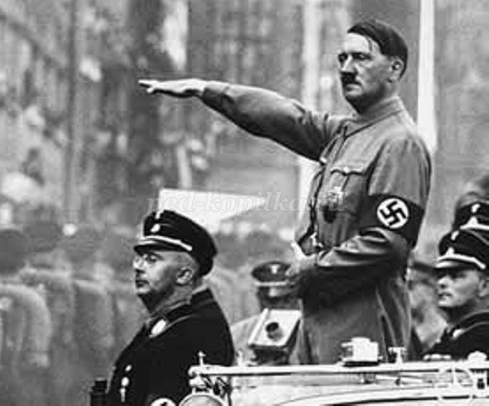
Фашисты хотели сделать наших людей рабами. Они хотели захватить и Москву – столицу нашей Родины. Весь народ встал на защиту страны. Так началась Великая Отечественная война. Потому что весь народ, от мала до велика, встал на защиту своего Отечества, своей Родины.
Шли трудные бои, много людей погибло, но враг в Москву не прошел.
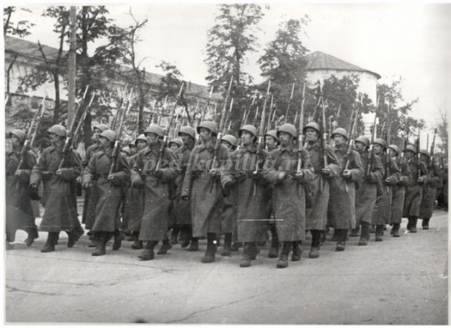

1418 дней длилась Великая Отечественная война, четыре долгих года. Враг разрушал города, деревни, школы нашей Родины. Фашистские самолёты бомбили города и порты, аэродромы и железнодорожные станции, бомбы сыпались на пионерские лагеря, детские сады, на больницы и жилые дома.
Не только на фронте воевали наши солдаты. Мирные люди в тылу врага пытались нанести как можно больший ущерб захватчикам. Они поджигали склады с вражеской военной техникой, нападали на их штабы, чтобы узнать информацию о действиях противника. Таких людей называли партизанами.
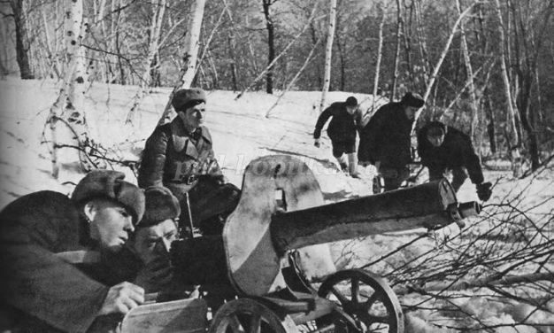
И наконец, настал тот долгожданный день, когда наша армия очистила землю от фашистов и захватила главный город Германии Берлин. ( «Взятие Берлина»)
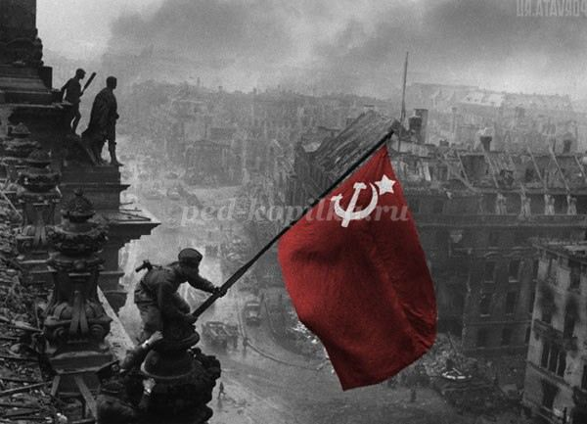
9 мая 1945 года война закончилась нашей победой. День Победы – самый торжественный, грустный и радостный праздник для нашего народа, он посвящен Великой Победе над фашизмом. Мы благодарностью вспоминаем наших славных воинов-защитников, отстоявших мир в жестокой битве.
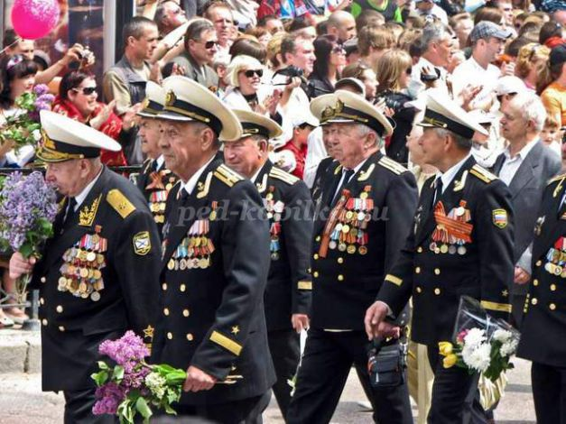

Уже много лет прошло с того времени, как прогремел последний выстрел Великой Отечественной войны, но в нашей памяти остаются образы дорогих нам людей. Тех, кто отдал свою жизнь за будущее, в котором нет войны. В этот светлый праздник мы отдаем глубокую дань уважения тем, кто прошел трудными дорогами войны, кто вернулся с фронта, восстанавливал страну, израненную, разрушенную. Память об этих людях должна жить не только в обелисках и негасимом огне Великой Победы, но и в наших сердцах. С печалью и благодарностью мы вспоминаем героев, всех их, отдавших юность, сердце, помыслы великому подвигу и победивших фашизм.

Кого мы поздравляем в День Победы? (Ветеранов)
Верно ветеранов Великой отечественной войны, тех людей, которые воевали, работали в тылу – на заводах, строили железную дорогу, танки, самолеты, делали оружие.
А как люди помнят тех, кто защищал свою страну?
Им ставят памятники, посвящают стихи, песни, рассказы. Имена солдат, защитивших нашу Родину не должны забываться.

